# xxxx需求文档

## 背景说明

会员通过珊瑚健康管家平台使用在线咨询服务。

会员信息通过Excel方式将信息导入到CRM中，会员信息只包括姓名、身份证号。

## 功能说明

1. 开发绑定页面，设计图：<https://share.weiyun.com/5Q7W2wE>

路径：l 临时项目/3月23日-个人绑定

1. 用户通过扫描定制二维码进入公众号，自动弹出提示语，提示语内容为：“欢迎进入珊瑚健康管家，请点击绑定”，用户点击绑定后，页面跳转到信息绑定页面【图一】。

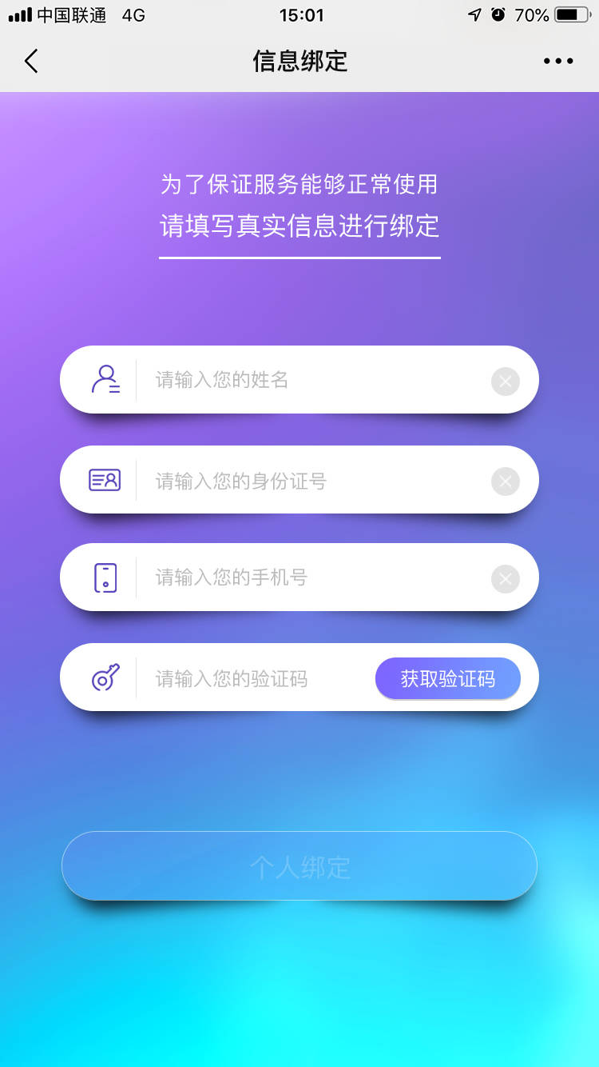

**图1**

1. 跳转到信息绑定页面后，页面中需要输入姓名、手机号、身份证号、以及手机验证码【图2】。用户点击【个人绑定】，系统校验用户输入的姓名+身份证号是已备案至CRM，系统弹窗温馨提示【图3】，用户需要勾选知情同意书，创建账户成功后跳转到绑定成功告知页面【图4】，用户点击【我知道了】，跳转到【医疗助手】首页。用户在温馨提示页面点击关闭按钮，页面跳转到信息绑定页面。如系统校验用户输入的姓名+身份证号没有备案至CRM，系统弹窗提示：“您填写的信息不存在”【图5】。

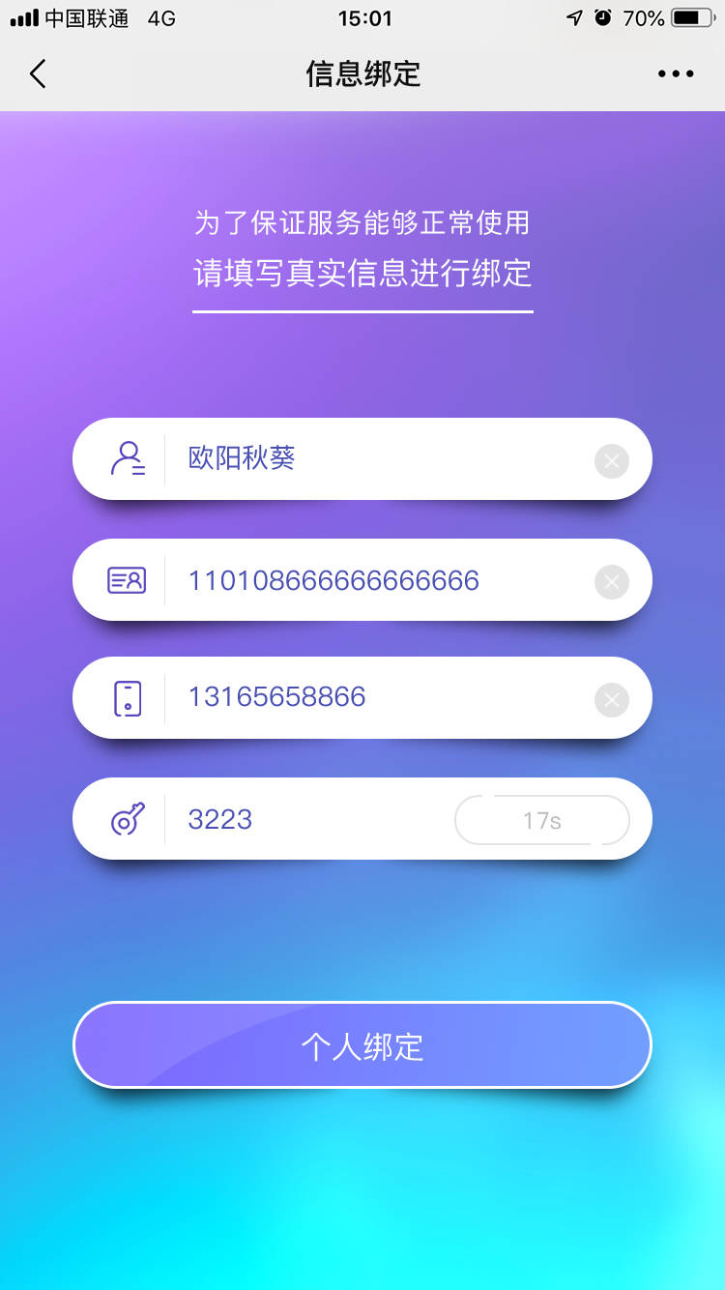

**图2**

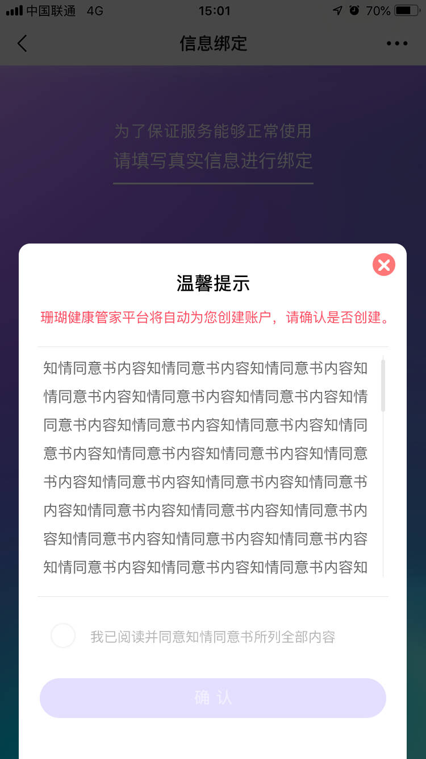

**图3**

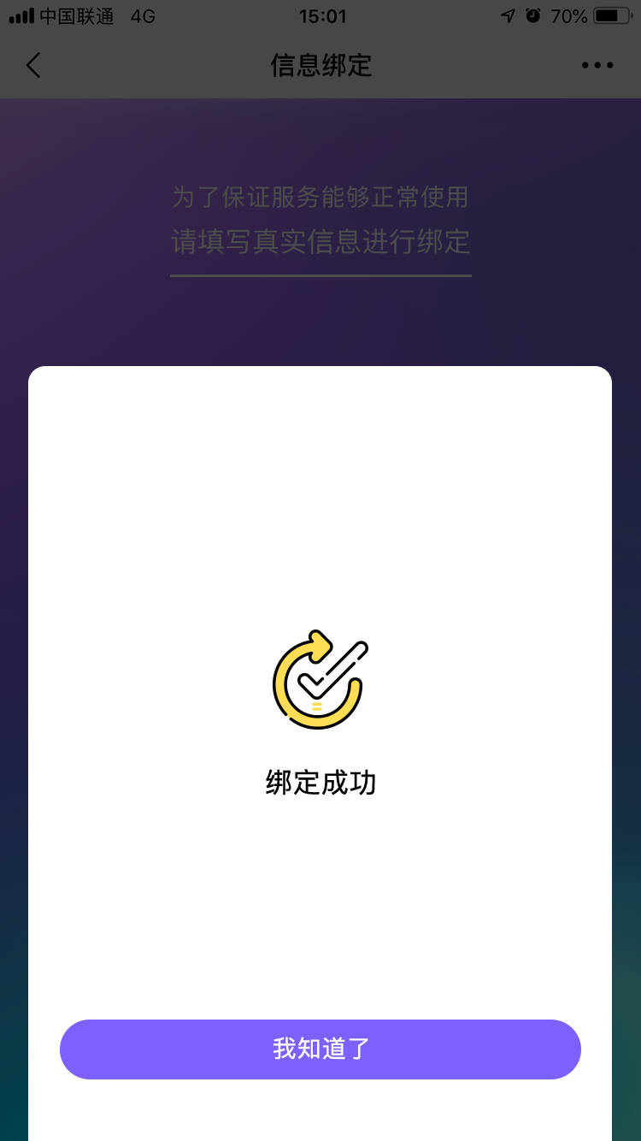

**图4**

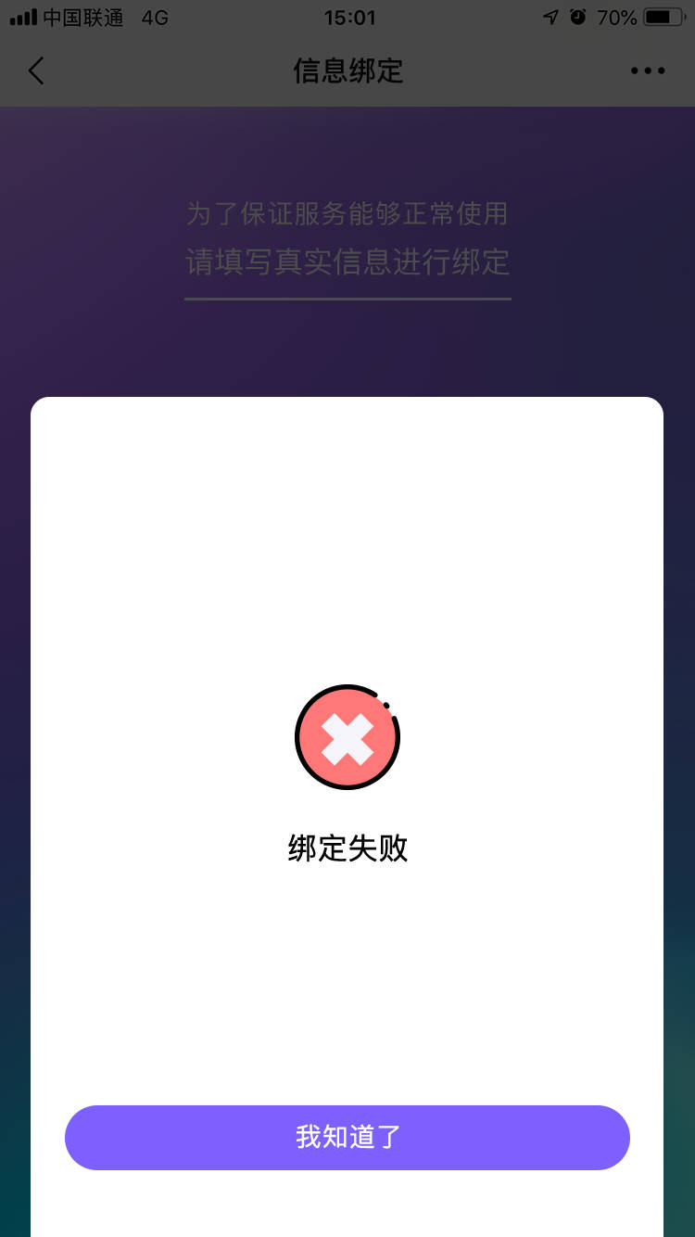

**图5**

## 对接方式

1. 提供定制二维码